1,什么是JDBC
JDBC（Java DataBase Connectivity）就是Java数据库连接，说白了就是用Java语言来操作数据库。原来我们操作数据库是在控制台使用SQL语句来操作数据库，JDBC是用Java语言向数据库发送SQL语句。

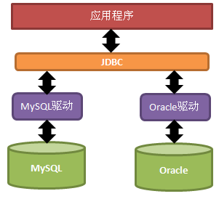

JDBC是接口，而JDBC驱动才是接口的实现，没有驱动无法完成数据库连接！每个数据库厂商都有自己的驱动，用来连接自己公司的数据库。
当然还有第三方公司专门为某一数据库提供驱动，这样的驱动往往不是开源免费的！

